**ПРОТОКОЛ**

**проведения школьного этапа**

**всероссийской олимпиады школьников по**

**Биология в 11 классе**

|  |  |  |
| --- | --- | --- |
| 08.10.2024 |  | 70 |
| дата проведения |  | максимальный балл |

|  |  |  |  |  |
| --- | --- | --- | --- | --- |
| № | ФИО участника | Наименование образовательной организации участника | Количество набранных баллов | Статус участника |
| 1 | Быстрова Анастасия Дмитриевна | Муниципальное казенное общеобразовательное учреждение "Средняя общеобразовательная школа № 7" имени Николая Викторовича Кордюкова | 22.4 | Участник |
| 2 | Панов Илья Максимович | Муниципальное казенное общеобразовательное учреждение "Средняя общеобразовательная школа № 7" имени Николая Викторовича Кордюкова | 27.5 | Призер |
| 3 | Шнайтер Елизавета Алексеевна | Муниципальное казенное общеобразовательное учреждение "Средняя общеобразовательная школа № 7" имени Николая Викторовича Кордюкова | 14 | Участник |

|  |  |  |  |  |  |  |  |
| --- | --- | --- | --- | --- | --- | --- | --- |
| Председатель жюри |  |  | | |  |  | |
|  |  | подпись | | |  | ФИО | |
| Члены жюри: | | |  |  | | |
|  | | |  |  | | |
|  | | |  |  | | |
|  | | |  |  | | |
|  | | |  |  | | |
|  | | |  |  | | |

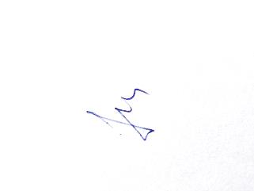

|  |  |  |  |  |
| --- | --- | --- | --- | --- |
| Ответственный за проведение олимпиады |  |  |  |  |
|  |  | подпись |  | ФИО |